**Competition Brief**

**Competition Title**

3D Digital Game Art

**Competition Overview**

The 3D Digital Game Artist uses specialist software to draw and animate digital games. They require high level creative and technical skills to ensure they deliver a game that follows the designer’s brief and that will be marketable.

In this competition, competitors will have to develop and demonstrate a variety of creative and technical skills that are essential within the contemporary gaming and creative industries.

This competition will now be held online due to COVID-19. Please ensure that you have access to a suitable computer at college/workplace or at home. If you are working from home all of the software below is free to download apart from Adobe Creative Suite which the competition will pay for a month's subscription for the competition, if required.

**Entry Criteria**

This competition is for those training for a career in the Digital Art Industry and studying on vocational courses up to Level 3. Please ensure that your entrants have the skills and competences to complete the task.

**Entry capacity restrictions by organisation**

Maximum of up to 3 entries per organisation.

This is the maximum number of entries permitted by an organisation for this competition.

This is determined by ‘location’ and ‘organisation’. ‘Organisation’ refers to the competitors training provider/employer. ‘Location’ refers to a site where the competitor studies / is employed. For further guidance on these capacities, click [here](https://www.skillscompetitionwales.ac.uk/terms/entry-capacity-restrictions-by-organisation)

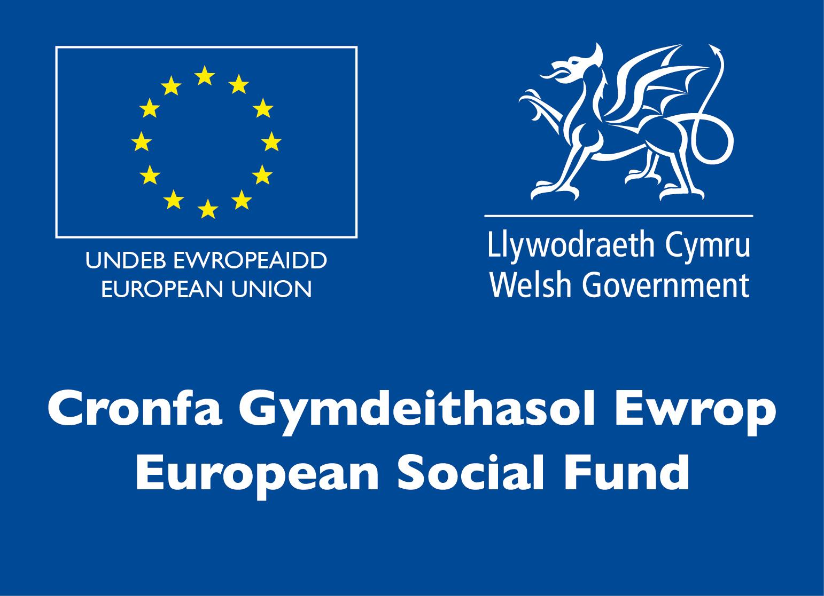**Brief**

All competitors will be required to have the use of an individual PC with this software available to design and create a set 3D art image:

• Autodesk Media & Entertainment Suite

(3Ds Max, Maya, Mudbox etc) 2017 or higher

• Adobe Creative Suite CC (one month subscription will be paid if required for the competition day)

• Substance Painter 2018 or higher

• Substance Designer 2018 or higher

• Unreal Engine

• Unity

• Access to the internet

• ZBrush

• Blender 2.8 or higher

Competitors can practice for the competition using the following task from WSUK

https://www.worldskillsuk.org/media/4995/precomp-activity-3dga2018.pdf

The Skills Competitions Wales, 3D Digital Game Art, will be held on **20th January, 2021 online using the Google Suite (Meet, Chat and Sites).** Pleaseensure the competitor has access to a google account, either college or personal google account. All competitors will be required to meet for a run through of the google systems on **Thursday 14th January, 2021, 9am to 10am.**

**Competition Rules**

* Competitors must work independently (without support from other students/tutors)
* Refrain from including offensive, sexual, political, controversial or inflammatory text or images.
* Mobile phones are to be switched off during competition activity.
* Listening to music via headphones is permitted during competition activity.
* Any questions during competition activity should be addressed to the competition judging panel via google chat.
* Competitors should not communicate with other competitors during competition activity.
* It is the responsibility of each competitor to arrive on time for each competition session. No additional time will be allowed if you arrive late.
* Technical failure of your equipment should be reported immediately to the judging panel. Additional time will be allocated if the fault is beyond the control of the competitor.
* Competitors are solely responsible for the saving of their own files, especially in the unfortunate event of a computer malfunction. Instructions will be given as to where the files need to be saved.
* Competitors are not allowed to use any materials other than that supplied for the set project by the event Competition Supervisor. No prepared work will be allowed in the competition.

For full terms and conditions of entry and competition rules visit [www.skillscompetitionwales.ac.uk/terms-and-conditions](http://www.skillscompetitionwales.ac.uk/terms-and-conditions)

**Marking and Assessment**

Marking and judging of this competition will be done by a team of experts from Industry, and Higher Education, using a marking criteria and allocated marks to ensure consistency;

The marking criteria of the competition will reflect the relative significance of particular design form within the workflow, paying particular attention to the following areas.

|  |  |  |
| --- | --- | --- |
| **Criterion ID** | **Description** | **Max. Marks** |
| **A** | Concept and creativity | 20 |
| **B** | 3D Modelling | 20 |
| **C** | UV Unwrapping | 20 |
| **D** | Texturing | 20 |
| **E** | Presentation (render handed in as an image) | 20 |
|  | Total Marks | 100 |

**Feedback and Recognition**

Group verbal feedback will be provided at the end of the competition.

No results or awards will be awarded on the day, as marking will be quality assured.

Certificates of Participation will be issued on the day.

Medallists will be invited to a Celebration Event which will be held in March 2021, where the First, Second and Third Awards will be presented.

Marksheets will be made available to unsuccessful competitors after the quality assurance process has been completed. Further details will be provided to all competitors upon notification of outcomes.

**Competition Lead**

Olivia Clemence

[olivia.clemence@colegsirgar.ac.uk](mailto:olivia.clemence@colegsirgar.ac.uk)

**Briff y Gystadleuaeth**

**Teitl y Gystadleuaeth**

Celf Gêm Ddigidol 3D

**Trosolwg o’r Gystadleuaeth**

Mae Artist Gêm Ddigidol 3D yn defnyddio meddalwedd arbenigol i dynnu lluniau ac animeiddio gemau digidol. Mae angen sgiliau creadigol a thechnegol ar lefel uchel arnynt er mwyn sicrhau eu bod yn darparu gêm sy'n dilyn briff y dylunydd ac a fydd yn werthadwy.

Yn y gystadleuaeth hon, rhaid i gystadleuwyr ddatblygu ac arddangos amrywiaeth o sgiliau creadigol a thechnegol sy'n hanfodol o fewn y diwydiant gemau a chreadigol cyfoes.

Bydd y gystadleuaeth hon nawr yn cael ei chynnal ar-lein oherwydd COVID-19. Sicrhewch fod gennych fynediad at gyfrifiadur addas yn y coleg / gweithle neu gartref. Os ydych chi'n gweithio gartref, mae'r holl feddalwedd isod yn rhad ac am ddim i'w lawrlwytho ar wahân i Adobe Creative Suite y bydd y gystadleuaeth yn talu am danysgrifiad mis ar gyfer y gystadleuaeth, os oes angen.

**Meini Prawf Cystadlu**

Mae’r gystadleuaeth ar gyfer y rhai sy'n hyfforddi ar gyfer gyrfa yn y Diwydiant Celf Ddigidol ac sy’n astudio ar gyrsiau galwedigaethol hyd at lefel 3.

Sicrhewch fod gan eich ymgeiswyr y sgiliau a'r gallu angenrheidiol i gwblhau'r dasg.

**Cyfyngiadau capasiti mynediad yn ôl sefydliad**

Uchafswm o hyd at 3 chystadleuydd fesul sefydliad.

Dyma uchafswm y cystadleuwyr a ganiateir o bob sefydliad ar gyfer y gystadleuaeth hon.

Penderfynir ar hyn yn ôl 'lleoliad' a 'sefydliad'. Mae 'sefydliad' yn cyfeirio at ddarparwr hyfforddiant/cyflogwr y cystadleuwyr. Mae 'lleoliad' yn cyfeirio at y safle lle mae'r cystadleuydd yn astudio/cael ei gyflogi. I gael rhagor o ganllawiau ynglŷn â chapasiti, cliciwch [yma](https://www.skillscompetitionwales.ac.uk/terms/entry-capacity-restrictions-by-organisation)

**Briff**

Bydd yn ofynnol i bob cystadleuydd fod â defnydd o gyfrifiadur personol unigol gyda'r feddalwedd hon ar gael i ddylunio a chreu delwedd gelf 3D benodol:

* Autodesk Media & Entertainment Suite

(3Ds Max , Maya, Mudbox ayyb) 2017 neu uwch

* Adobe Creative Suite CC (telir tanysgrifiad un mis os bydd angen ar gyfer diwrnod y gystadleuaeth)
* Substance Painter 2018 neu uwch
* Substance Designer 2018 neu uwch
* Unreal Engine
* Unity
* Mynediad i'r rhyngrwyd
* ZBrush
* Blender 2.8 neu uwch

Gall cystadleuwyr ymarfer ar gyfer y gystadleuaeth gan ddefnyddio'r dasg ganlynol o WSUK

https://www.worldskillsuk.org/media/4995/precomp-activity-3dga2018.pdf

Bydd Cystadlaethau Sgiliau Cymru, Celf Gêm Ddigidol 3D, yn cael ei gynnal ar 20 Ionawr, 2021 ar-lein gan ddefnyddio Google Suite (Cyfarfod, Sgwrsio a Safleoedd). Sicrhewch fod gan y cystadleuydd fynediad i gyfrif google, naill ai coleg neu gyfrif google personol. Bydd gofyn i bob cystadleuydd gwrdd i redeg trwy'r systemau google ddydd Iau 14eg Ionawr, 2021, 9am i 10am.

**Rheolau’r Gystadleuaeth**

* Rhaid i gystadleuwyr weithio'n annibynnol (heb gymorth gan fyfyrwyr eraill/tiwtoriaid)
* Dylent ymatal rhag cynnwys testun neu ddelweddau sarhaus, rhywiol, gwleidyddol, dadleuol neu ymfflamychol.
* Rhaid diffodd ffonau symudol yn ystod y gweithgareddau cystadlu.
* Caniateir gwrando ar gerddoriaeth drwy glustffonau yn ystod y gweithgareddau cystadlu.
* Dylid cyfeirio unrhyw gwestiynau yn ystod gweithgaredd cystadlu at banel beirniaid y gystadleuaeth trwy google chat.
* Ni ddylai cystadleuwyr gyfathrebu â chystadleuwyr eraill yn ystod gweithgareddau cystadlu.
* Cyfrifoldeb pob cystadleuydd yw cyrraedd yn brydlon ar gyfer pob sesiwn o'r gystadleuaeth. Ni chaniateir amser ychwanegol os byddwch yn cyrraedd yn hwyr.
* Os bydd methiant technegol gyda’ch offer dylech hysbysu’r panel beirniadu ar unwaith. Bydd amser ychwanegol yn cael ei ganiatáu os yw'r nam y tu hwnt i reolaeth y cystadleuydd.
* Mae’r cystadleuwyr yn llwyr gyfrifol am arbed eu ffeiliau eu hunain, yn enwedig yn y digwyddiad anffodus o gamweithio cyfrifiadurol. Bydd cyfarwyddiadau'n cael eu rhoi ynghylch ble mae angen cadw'r ffeiliau.
* Ni chaniateir i gystadleuwyr ddefnyddio unrhyw ddeunyddiau ar wahân i'r hyn a gyflenwir ar gyfer y prosiect gan oruchwyliwr y gystadleuaeth. Ni fydd unrhyw waith wedi'i baratoi ymlaen llaw yn cael ei ganiatáu yn y gystadleuaeth.

I weld y telerau ac amodau llawn a’r rheolau cystadlu ewch i [https://www.skillscompetitionwales.ac.uk/terms-and-conditions?lang=cy](http://www.skillscompetitionwales.ac.uk/terms-and-conditions)

**Marcio ac Asesu**

Caiff y gwaith o farcio a beirniadu'r gystadleuaeth ei wneud gan dîm o arbenigwyr o’r Diwydiant ac Addysg Uwch gan ddefnyddio meini prawf marcio a marciau wedi'u dyrannu i sicrhau cysondeb.

Bydd meini prawf marcio'r gystadleuaeth yn adlewyrchu arwyddocâd cymharol ffurf ddylunio arbennig o fewn y llif gwaith, gan dalu sylw arbennig i'r meysydd canlynol.

|  |  |  |
| --- | --- | --- |
| **Meini Prawf** | **Disgrifiad** | **Uchafswm Marciau** |
| A | Cysyniad a chreadigrwydd | 20 |
| B | Modelu 3D | 20 |
| C | Dadlapio UV | 20 |
| D | Gweadeddu | 20 |
| E | Cyflwyniad (rendr wedi'i drosglwyddo fel delwedd) | 20 |
|  | Cyfanswm Marciau | 100 |

**Adborth a Chydnabyddiaeth**

Bydd adborth llafar Grŵp yn cael ei ddarparu ar ddiwedd y gystadleuaeth.

Ni roddir canlyniadau na gwobrau ar y diwrnod gan y bydd angen sicrhau ansawdd y gwaith marcio.

Bydd Tystysgrifau Cyfranogiad yn cael eu rhoi ar y diwrnod.

Bydd y rhai sy’n ennill medalau yn cael eu gwahodd i Ddigwyddiad Dathlu a fydd yn cael ei gynnal yn mis Mawrth 2021, lle bydd y Gwobrau Cyntaf, Ail a Thrydedd yn cael eu cyflwyno.

Bydd taflenni marcio’r cystadleuwyr aflwyddiannus ar gael ar ôl i'r broses sicrhau ansawdd gael ei chwblhau. Rhoddir manylion pellach i bob cystadleuydd ar ôl iddyn nhw glywed canlyniad y gystadleuaeth.

**Arweinydd y Gystadleuaeth**

Olivia Clemence

[olivia.clemence@colegsirgar.ac.uk](mailto:olivia.clemence@colegsirgar.ac.uk)